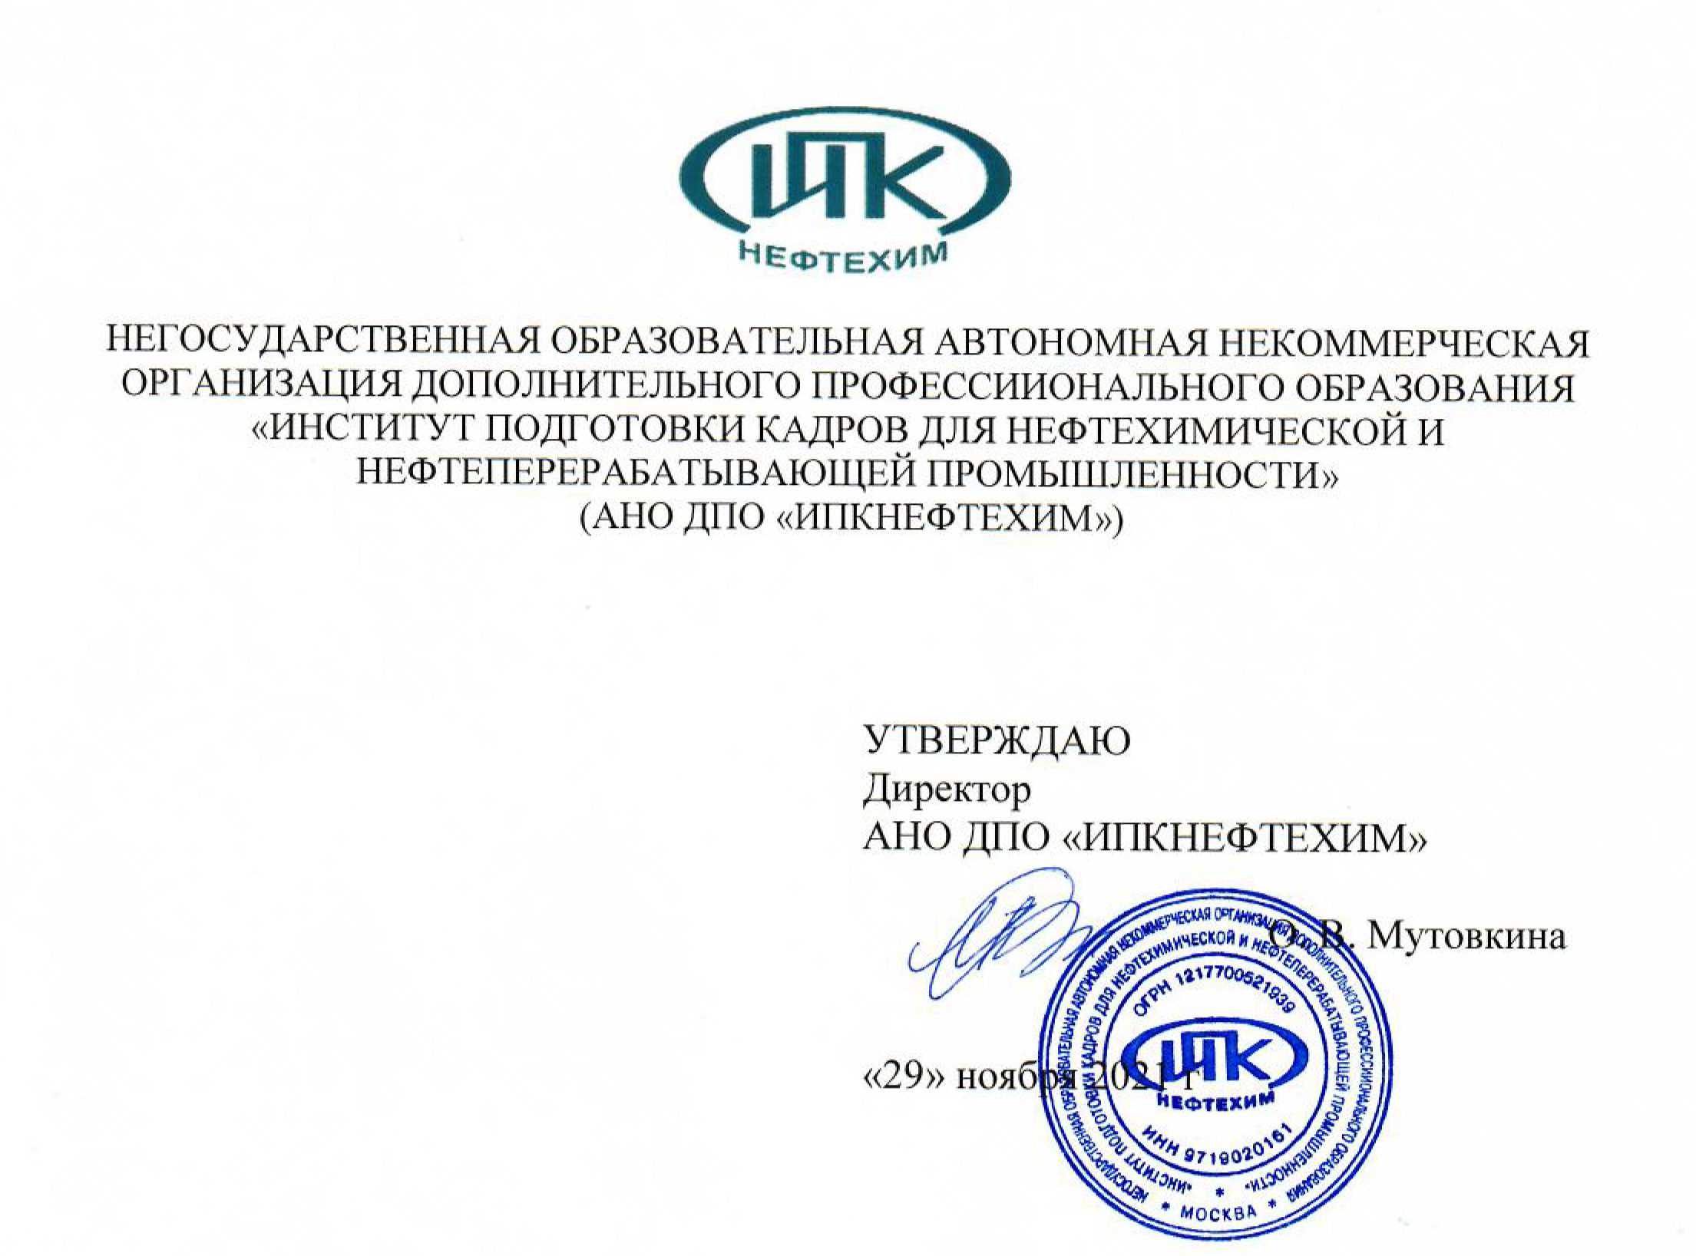

УЧЕБНАЯ ПРОГРАММА

дополнительного профессионального образования по курсу «Организационные аспекты проектирования опасных производственных объектов в РФ»
«Требования промышленной безопасности в химической, нефтехимической и
нефтеперерабатывающей промышленности»

- Общие положения
Типовая дополнительная профессиональная программа (программа повышения квалификации) «Требования промышленной безопасности в химической, нефтехимической и нефтеперерабатывающей промышленности» (далее - ДПП) разработана в соответствии с нормами Федерального закона от 29 декабря 2012 г. № 273-ФЗ «Об образовании в Российской Федерации» (Собрание законодательства Российской Федерации, 2013, № 19, ст. 2326; № 23, ст. 2878; № 27, ст. 3462; № 30, ст. 4036; № 48, ст. 6165; 2014, № 6, ст. 562, 566; № 19, ст. 2289; № 22, ст. 2769; № 23, ст. 2933; № 26, ст. 3388; № 30, ст. 4217, 4257, 4263; 2015, № 1, ст. 42, 53; № 18, ст. 2625; № 27, ст. 3951, 3989; № 29, ст. 4339, 4364; № 51, ст. 7241; 2016, № 1, ст. 8, 9; № 1, ст. 24, 72, 78; № 10, ст. 1320; № 23, ст. 3289, 3290; № 27, ст. 4160, 4219, 4223, 4238, 4239, 4246, 4292; 2017, № 18, ст. 2670; № 31, ст. 4765; № 50, ст. 7563; 2018, № 1, ст. 57; № 9, ст. 1282; № 11, ст. 1591; № 27, ст. 3945, 3953; № 31, ст. 4860), с учетом требований приказа Минобрнауки России от 1 июля 2013 г. № 499 «Об утверждении Порядка организации и осуществления образовательной деятельности по дополнительным профессиональным программам» (зарегистрирован Минюстом России 20 августа 2013 г., регистрационный № 29444), с изменением внесенным приказом Минобрнауки России от 15 ноября 2013 г. № 1244 «О внесении изменений в Порядок организации и осуществлении образовательной деятельности по дополнительным профессиональным программам, утвержденный приказом Министерства образования и науки Российской Федерации от 1 июля 2013 г. № 499» (зарегистрирован Минюстом России 14 января 2014 г., регистрационный номер № 31014) и федерального государственного образовательного стандарта среднего профессионального образования по специальности 18.02.09 «Переработка нефти и газа», утвержденного приказом Минобрнауки Российской Федерации от 23 апреля 2014 г. № 401 (зарегистрирован Минюстом России 19 июня 2014 г., регистрационный
№ 32807).
Повышение квалификации, осуществляемое в соответствии с ДПП (далее - обучение), может проводиться по выбору образовательной организации в соответствии с учебным планом в очной, очно-заочной, заочной формах обучения с применением электронного обучения и дистанционных образовательных технологий.
Разделы, включенные в учебный план ДПП, используются для последующей разработки календарного учебного графика, рабочих программ учебных предметов, курсов, дисциплин (модулей), оценочных материалов, учебно-методического обеспечения ДПП, иных видов учебной деятельности обучающихся и форм аттестации. ДПП разрабатываются образовательной организацией (организацией, осуществляющей образовательную деятельность) самостоятельно, с учетом актуальных положений законодательства об образовании и законодательства о промышленной безопасности.
Примерный срок освоения ДПП составляет не менее 72 академических часов. Обучающимися по ДПП могут быть работники в области промышленной безопасности или иные лица (далее - слушатели).

- Цель и планируемые результаты обучения

Целью обучения слушателей по ДПП является совершенствование компетенций, необходимых для профессиональной деятельности работника в области промышленной безопасности.
Результатами обучения слушателей по ДПП является повышение уровня их профессиональных компетенций за счет актуализации знаний и умений в области промышленной безопасности в Российской Федерации.
В ходе освоения ДПП слушателем совершенствуются следующие профессиональные компетенции:
- Эксплуатация технологического оборудования и коммуникаций:
- Обеспечивать безопасную эксплуатацию оборудования и коммуникаций при ведении технологического процесса (ПК 1.2.);
- Ведение технологического процесса на установках высшей категории и обеспечение синхронности работы всех технологических блоков:
- Определять эффективность работы блока, выявлять уязвимые места в технологии, предлагать мероприятия, дающие наилучшие результаты (ПК 2.3.);
- Выполнять правила по охране труда, промышленной и пожарной безопасности при эксплуатации технологического оборудования и коммуникаций (ПК 2.5.);
- Предупреждение и устранение возникающих производственных инцидентов:
- Анализировать причины отказа, повреждения технических устройств и принимать меры по их устранению (ПК 3.1.);
- Разрабатывать меры по предупреждению инцидентов на технологическом блоке (ПК 3.3.) Карта компетенции раскрывает компонентный состав компетенции, технологии ее формирования и оценки:

- Дисциплинарная карта компетенции ПК 1.2.

ПК 1.2.
Обеспечивать безопасную эксплуатацию оборудования и коммуникаций при ведении технологического процесса
Технологии формирования: | Средства и технологии оценки:
Лекции, практическая, самостоятельная работа | Итоговая аттестация
- Дисциплинарная карта компетенции ПК 2.3

ПК 2.3.
Определять эффективность работы блока, выявлять уязвимые места в технологии, предлагать мероприятия, дающие наилучшие результаты
Технологии формирования: | Средства и технологии оценки:
Лекции, практическая, самостоятельная работа | Итоговая аттестация

- Дисциплинарная карта компетенции ПК 2.5.

ПК 2.5.
Выполнять правила по охране труда, промышленной и пожарной безопасности при эксплуатации технологического оборудования и коммуникаций
Технологии формирования: | Средства и технологии оценки:
Лекции, практическая, самостоятельная работа | Итоговая аттестация

- Дисциплинарная карта компетенции ПК 3.1.

ПК 3.1.
Анализировать причины отказа, повреждения технических устройств и принимать меры по их устранению
Технологии формирования: | Средства и технологии оценки:
Лекции, практическая, самостоятельная работа | Итоговая аттестация

- Дисциплинарная карта компетенции ПК 3.3.

ПК 3.3.
Разрабатывать меры по предупреждению инцидентов на технологическом блоке
Технологии формирования: | Средства и технологии оценки:
Лекции, практическая, самостоятельная работа | Итоговая аттестация

В результате освоения ДПП слушатель:
должен знать:
- нормативно-правовую базу в области промышленной безопасности;
- общие требования промышленной безопасности в отношении опасных производственных объектов;
- основы эксплуатации технических устройств и технологических процессов производств в соответствии с требованиями промышленной безопасности; основные аспекты лицензирования, декларирования и экспертизы опасных производственных объектов;
- основные функции и полномочия органов государственного надзора и контроля за соблюдением требований промышленной безопасности; методы снижения риска аварийности на опасных производственных объектах;
должен уметь:
- пользоваться нормативно-правовой документацией, регламентирующей деятельность промышленных предприятий;
- обеспечивать техническую безопасность и устойчивость технических средств и технологических процессов;
- использовать знание организационных основ безопасности различных производственных процессов в чрезвычайных ситуациях;
- оценивать последствия воздействия опасных и вредных производственных факторов на человека и применять меры защиты от них. должен владеть:
- навыками использования в работе нормативной-технической документации по обработке данных;
- методами результативного планирования и безопасной организации работ; навыками оценки организационных ситуаций, позволяющих понимать производственную ситуацию в организации, эксплуатирующей опасные производственные объекты.
- Учебный план

Учебный план ДПП определяет перечень, последовательность, общую трудоемкость дисциплин и формы контроля знаний.
Образовательная деятельность слушателей предусматривает следующие виды учебных занятий и учебных работ:
- лекции;
- практические, самостоятельные работы;
- итоговая аттестация (в форме, определяемой образовательной организацией или организацией, осуществляющей образовательную деятельность самостоятельно).

- Примерный учебный план программы повышения квалификации «Требования промышленной безопасности в химической, нефтехимической и нефтеперерабатывающей промышленности»

№  п/п |  | Наименование учебных предметов, курсов, дисциплин (модулей) |  | Общее  Количество  часов |  | Форма  контроля
1. |  | Нормативные акты регламентирующие требования промышленной безопасности |  | 14
 | 2. |  | Безопасная эксплуатация объектов химии и нефтехимии |  | 20
 | 3. |  | Безопасная эксплуатация объектов нефтеперерабатывающей промышленности |  | 20
 | 4. |  | Строительство, реконструкция и безопасное проведение ремонтных работ на объектах химической, нефтехимической и нефтеперерабатывающей промышленности |  | 16
 | 5. |  | Итоговая аттестация |  | 2
 |  |  | Всего часов |  | 72

Матрица соотнесения учебных предметов, курсов, дисциплин (модулей) учебного плана ДПП и формируемых в них профессиональных компетенций

№  п/п | Наименование учебных предметов, курсов, дисциплин (модулей) | Всего,  часов | Профессиональные  компетенции
 |  |  | ПК  1.2. | ПК  2.3. | ПК  2.5. | ПК  3.1. | ПК  3.3.
1. | Нормативные акты регламентирующие требования промышленной безопасности | 14 | - | - | - | + | +
2. | Безопасная эксплуатация объектов химии и нефтехимии | 20 | - | + | + | - | +
3. | Безопасная эксплуатация объектов нефтеперерабатывающей промышленности | 20 | + | + | + | - | +
4. | Строительство, реконструкция и безопасное проведение ремонтных работ на объектах химической, нефтехимической и нефтеперерабатывающей промышленности | 16 | + | + | + | + | +
5. | Итоговая аттестация | 2 | + | + | + | + | +

- Календарный учебный график

Календарный учебный график представляет собой график учебного процесса, устанавливающий последовательность и продолжительность обучения и итоговой аттестации по учебным неделям и (или) дням.
Календарный учебный график является неотъемлемой частью ДПП и разрабатывается с учетом выбранной формы обучения (очной, очно-заочной, заочной с применением электронного обучения и дистанционных образовательных технологий).

- Рабочая программа учебных предметов, курсов, дисциплин (модулей)

Рабочая программа учебных предметов, курсов, дисциплин (модулей) содержит перечень тем, а также рассматриваемых в них вопросов с учетом их трудоемкости.
Рабочая программа учебных предметов, курсов, дисциплин (модулей) является неотъемлемой частью ДПП и разрабатывается с учетом законодательства в области промышленной безопасности при осуществлении работ на опасных производственных объектах.

- Организационно-педагогические условия реализации ДПП

Образовательная организация (организация, осуществляющая образовательную деятельность) должна обеспечить необходимые материально-технические условия (наличие специализированных технических средств обучения, лицензированного программного обеспечения, специализированных демонстрационных средств и оборудования и т.п.) для реализации ДПП.
Выбор методов обучения с применением современных инновационных образовательных технологий и средств обучения, методов контроля и управления образовательным процессом определяется образовательной организацией (организацией, осуществляющей образовательную деятельность) самостоятельно.
Реализация ДПП обеспечивается научно-педагогическими кадрами образовательной организации (организации, осуществляющей образовательную деятельность), допустимо привлечение к образовательному процессу высококвалифицированных специалистов из числа руководителей и ведущих специалистов государственных органов, учреждений, а также преподавателей ведущих российских и иностранных образовательных организаций.

- Формы аттестации

Освоение ДПП завершается итоговой аттестацией слушателей в форме, определяемой образовательной организацией (организацией, осуществляющей образовательную деятельность), самостоятельно.
Лицам, успешно освоившим ДПП и прошедшим итоговую аттестацию, выдается удостоверение о повышении квалификации установленного образца.
Лицам, не прошедшим итоговую аттестацию или получившим на итоговой аттестации неудовлетворительные результаты, а также лицам, освоившим часть ДПП и (или) отчисленным из образовательной организации (организации, осуществляющей образовательную деятельность), выдается справка об обучении или о периоде обучения по образцу, самостоятельно устанавливаемому организацией.

